Tijdelijk verkeersbesluit voor najaarskermis in Denekamp.
ZD-2021-001210

Het college van burgemeester en wethouders van de gemeente Dinkelland neemt een tijdelijk verkeersbesluit. Hierna is aangegeven om welke maatregelen het gaat, hoe ze worden uitgevoerd en welke overwegingen hieraan ten grondslag liggen.

Overwegingen ten aanzien van het besluit
De Gemeente Dinkelland heeft vergunning voor het houden van de jaarlijkse najaarskermis van 10 tot en met 12 september en rommelmarkt op 11 september 2021.
Daarom vinden wij dat dit evenement de tijdelijke behoefte doet ontstaan om verkeersmaatregelen te treffen. Dit om de veiligheid van de weggebruiker te waarborgen.

BESLUIT

door plaatsing van borden C1 uit bijlage I van het Reglement Verkeersregels en Verkeerstekens 1990 (RVV 1990), de volgende wegen en wegvakken in beide richtingen gesloten te verklaren voor voertuigen, ruiters en geleiders van rij- of trekdieren of vee, van woensdag 8 september 2021 van 13.00 uur tot maandag 13 september 2021 23.00 uur afgesloten door afzethekken met C1.
- Nicolaasplein;
- Grotestraat voor zover gelegen tussen huisnummer 4 en Eurowerft.
Door plaatsing van door plaatsing van borden E1 uit bijlage I van het Reglement Verkeersregels en Verkeerstekens 1990 (RVV 1990), op de volgende wegen en een parkeerverbod in te stellen , van woensdag 8 september 2021 van 13.00 uur tot maandag 13 september 2021 23.00 uur:
  - Wilhelminastraat aan de oostkant van de weg;
  - Van der Heijdenstraat, tussen Wiptoen en Meerster Muldersstraat.
Door plaatsing van door plaatsing van borden E2 uit bijlage I van het Reglement Verkeersregels en Verkeerstekens 1990 (RVV 1990), op de volgende wegen en een stopverbod in te stellen, van woensdag 8 september 2021 van 13.00 uur tot maandag 13 september 2021 23.00 uur, aan beide zijden van de weg:
  - Meester Muldersstraat tussen Van der Heijdenaanstraat en Weerinkstraat aan beide zijden van de weg.
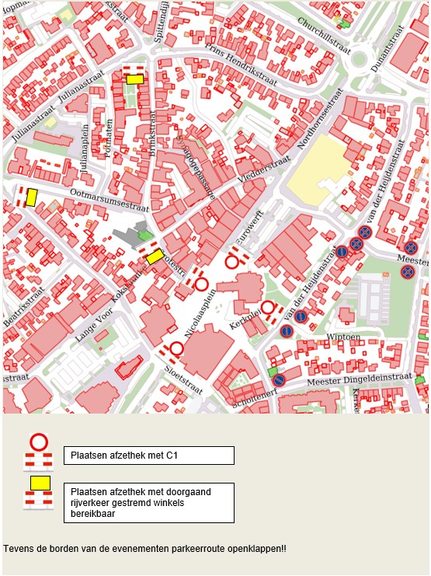

Denekamp, 8 september
Burgemeester en wethouders,
Namens deze,
E. Bosma
Teamcoach Opru

Mededelingen
Bezwaar- of beroepsclausule
Ingevolge artikel 7:1 van de Algemene wet bestuursrecht kunnen belanghebbenden tegen dit besluit een bezwaarschrift indienen bij het college van burgemeester en wethouders van Dinkelland.
Dat kan schriftelijk aan:
Postbus 11, 7590 AA Denekamp (of per e-mail aan: info@dinkelland.nl).
Een bezwaarschrift moet gemotiveerd zijn en moet worden ingediend binnen een termijn van zes weken, ingaande de dag na bekendmaking van dit besluit in de Staatscourant.
Wie een bezwaarschrift indient kan een verzoek indienen bij de voorzieningenrechter van de Rechtbank Overijssel, Postbus 10067, 8000 GB Zwolle om een voorlopige voorziening indien onverwijlde spoed, gelet op de betrokken belangen, dat vordert. Voor de behandeling van een verzoek om voorlopige voorziening worden door de rechtbank griffierechten in rekening gebracht.

